系统用例主要包括普通用户训练用例、管理员维护用例和判题环境交互用例。普通用户可以完成登录注册、浏览题库、在线做题、运行代码、提交判题和查看训练数据；管理员可以完成用户管理、题目管理、测试用例维护、标签管理、统计概览和判题环境检测。系统用例图如图3-2所示。
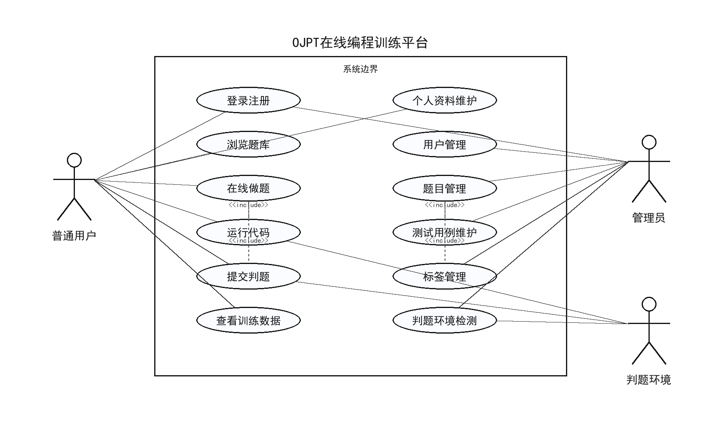
图3-2 系统用例图

3.2 系统数据流与数据字典分析
OJPT在线编程训练平台的数据流与数据字典分析用于描述系统在普通用户、管理员、Docker判题环境和数据存储之间的数据交换关系。本节通过顶层数据流图、零层数据流图、一层数据流图和数据字典，说明题库浏览、在线做题、代码运行、提交判题、训练统计和管理维护等处理过程中的数据来源、数据去向、数据存储和加工逻辑。

3.2.1 数据流分析
顶层数据流图用于描述系统与外部实体之间的主要数据交换关系。普通用户向系统提交登录信息、题库筛选条件、源代码、测试输入和个人资料维护请求，系统向普通用户返回题目列表、题目详情、运行结果、提交结果和训练数据。管理员向系统提交用户、题目、测试用例、标签和判题环境检查等维护请求，系统返回管理结果、统计数据和环境状态。Docker判题环境接收源码、语言、输入数据和资源限制，返回执行结果。系统顶层数据流图如图3-3所示。
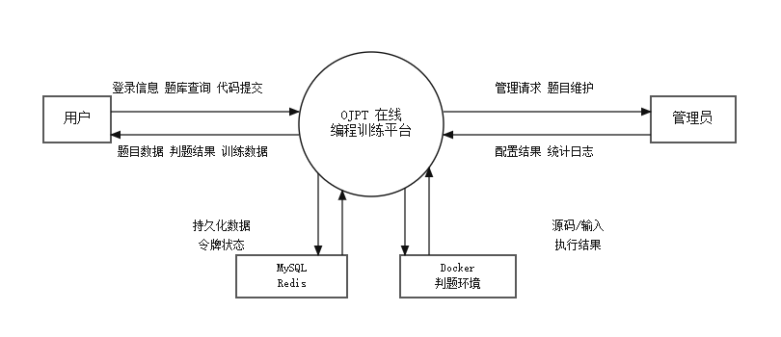
图3-3 系统顶层数据流图
零层数据流图在顶层数据流图的基础上，将系统内部处理过程拆分为用户认证、题库浏览、在线做题、运行判题、训练数据和管理维护等部分。各处理过程通过用户信息、题目信息、测试用例、代码编辑内容、提交记录、提交用例结果和用户题目进度等数据存储进行联系，能够反映系统内部主要数据的产生、读取和更新关系。系统零层数据流图如图3-4所示。
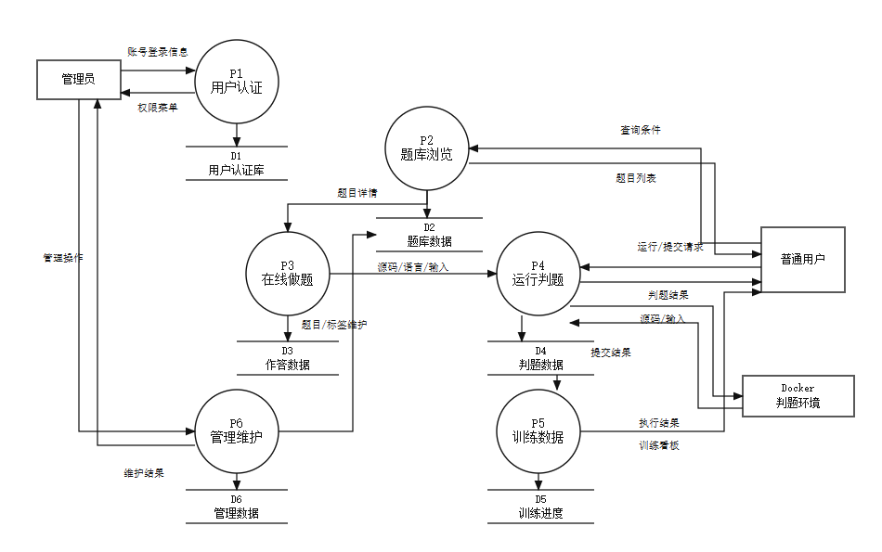
图3-4 系统零层数据流图
一层数据流图重点展开代码运行和提交判题这一核心业务。用户进入做题页后，系统读取题目详情、公开样例和代码编辑内容；用户运行代码时，系统将源码、语言和输入数据发送给Docker判题环境，并返回标准输出、错误输出、耗时和状态；用户正式提交时，系统创建提交记录，读取题目测试用例，保存逐用例结果，并更新用户题目进度。一层数据流图如图3-5所示。
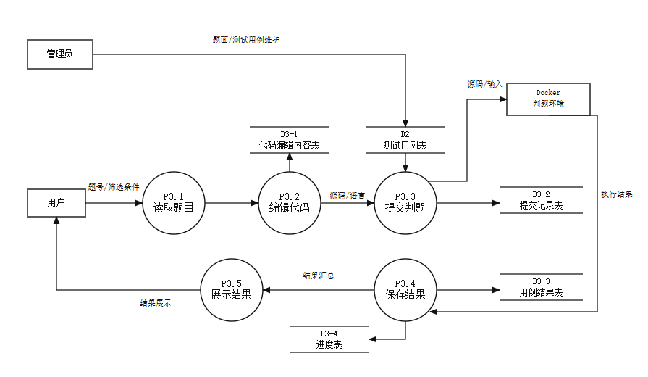
图3-5 一层数据流图

3.2.2 数据字典
数据字典中包含数据源、数据流、数据存储和数据加工等内容，通过数据字典可以明确系统与用户、管理员、判题环境和数据库之间的数据走向及处理情况。
数据源
表3-1 数据源表
序号 | 名称 | 简述 | 输入/输出
1 | 普通用户 | 浏览题库、在线做题、运行代码、提交判题和查看训练数据 | 输入登录信息、筛选条件、源码和测试输入；接收题目、运行结果、提交结果和训练数据
2 | 管理员 | 维护用户、题目、测试用例、标签和判题环境 | 输入管理操作和维护数据；接收统计数据、维护结果和环境检测结果
3 | Docker判题环境 | 隔离执行用户代码并返回运行状态 | 接收源码、语言、输入数据和资源限制；输出标准输出、错误输出、耗时和状态
4 | MySQL/Redis | 保存业务数据和登录状态数据 | 接收持久化数据、令牌状态和缓存数据；输出查询结果和状态校验结果

数据流
表3-2 数据流表
序号 | 名称 | 来源 | 去向 | 组成
1 | 登录信息 | 用户 | 用户认证处理 | 账号、密码、
2 | 用户身份信息 | 用户认证处理 | 前端与权限控制 | 用户ID、用户名、角色、访问令牌、刷新令牌
3 | 题库查询条件 | 用户 | 题库浏览处理 | 关键词、题号、难度、标签、完成状态、分页参数
4 | 题目详情数据 | 题库浏览处理 | 在线做题处理 | 题号、标题、题面、限制条件、样例、标签
5 | 运行请求数据 | 在线做题处理 | 代码运行处理 | 语言、源码、测试输入、期望输出
6 | 提交请求数据 | 在线做题处理 | 提交判题处理 | 题号、语言、源码、用户信息
7 | 判题结果数据 | Docker判题环境 | 提交记录与结果展示 | 状态、输出、错误信息、耗时
8 | 管理维护数据 | 管理员 | 管理功能处理 | 用户信息、题目信息、测试用例、标签和发布状态

数据存储
表3-3 数据存储表
序号 | 名称 | 编号 | 组成 | 相关处理
1 | 用户信息表 | D1 | 用户ID、用户名、密码、邮箱、手机号、角色、状态 | 登录注册、权限判断、用户管理
2 | 题目信息表 | D2 | 题目ID、题号、标题、难度、题面、限制、状态 | 题库查询、题目详情、题目维护
3 | 测试用例表 | D3 | 用例ID、题目ID、输入、期望输出、类型、排序 | 代码运行、提交判题、用例维护
4 | 代码编辑内容表 | D4 | 用户ID、题目ID、语言、源码、更新时间 | 编辑内容保存、做题页初始化
5 | 提交记录表 | D5 | 提交ID、用户ID、题目ID、语言、源码、状态、耗时 | 正式提交、提交记录查询
6 | 提交用例结果表 | D6 | 提交ID、用例序号、状态、输入、期望输出、实际输出 | 提交详情、结果展示
7 | 用户题目进度表 | D7 | 用户ID、题目ID、进度状态、最近提交ID | 训练看板、题库完成状态
8 | 标签与题目标签表 | D8 | 标签ID、标签名、题目ID、标签ID | 题库筛选、题目标签维护

数据加工
表3-4 数据加工表
序号 | 名称 | 输入 | 输出 | 处理逻辑
1 | 用户认证处理 | 登录信息、注册信息 | 用户身份信息、令牌状态 | 校验账号、密码和用户状态，生成或刷新访问令牌
2 | 题库浏览处理 | 题库查询条件 | 题目列表、分页数据 | 按关键词、题号、难度、标签和完成状态组合查询
3 | 做题页初始化处理 | 题号、用户、语言 | 题目详情、公开样例、代码编辑内容 | 查询题面、样例和当前用户编辑内容
4 | 代码运行处理 | 源码、语言、测试输入 | 运行输出、错误信息、耗时、状态 | 调用Docker判题环境执行临时测试，不生成正式提交记录
5 | 提交判题处理 | 题号、源码、语言、用户信息 | 提交记录、逐用例结果、题目进度 | 创建提交记录，执行全部测试用例，保存结果并更新训练进度
6 | 训练数据处理 | 提交记录、题目进度 | 提交统计、通过率、难度分布 | 汇总用户提交与通过情况，生成训练看板数据
7 | 管理维护处理 | 管理维护数据 | 维护结果、统计数据、环境状态 | 维护用户、题目、测试用例、标签和判题环境信息

4 系统分析与设计

4.1 系统总体架构设计
OJPT采用前后端分离架构，整体由浏览器前端、后端服务、关系数据库、缓存服务和Docker判题环境组成。前端层负责页面展示、路由跳转、登录状态维护、接口请求封装和用户交互，普通用户通过前端访问题库、做题页和个人中心，管理员通过前端访问管理端。后端服务层负责业务处理和接口响应，覆盖认证、题库、做题、用户中心和管理端等业务。数据层由MySQL和Redis构成，MySQL保存用户、题目、标签、测试用例、代码编辑内容、提交记录和用户进度等核心业务数据，Redis用于保存刷新令牌和访问令牌黑名单等临时认证状态。Docker判题环境独立执行用户代码，后端根据执行结果更新提交记录和用户进度。该架构能够将页面展示、业务处理、数据存储和判题执行解耦，便于系统分别进行开发、调试、维护和后续扩展。

4.2 系统部署结构设计
本地开发和演示环境中，前端Vite服务运行在8110端口，后端SpringBoot服务运行在8111端口，MySQL、Redis和Docker作为后端依赖服务运行。用户通过浏览器访问前端页面，前端通过HTTP API调用后端接口。部署设计要求前端服务和后端服务解耦，便于分别启动、构建和调试；后端统一连接MySQL和Redis，数据库结构由Flyway migration管理；Docker判题环境由后端调度，不直接暴露给普通用户；管理端可以检查Docker可执行文件、版本和镜像状态；上传头像等静态资源需要有稳定的服务端存储路径和访问路径。系统部署结构如图4-1所示。
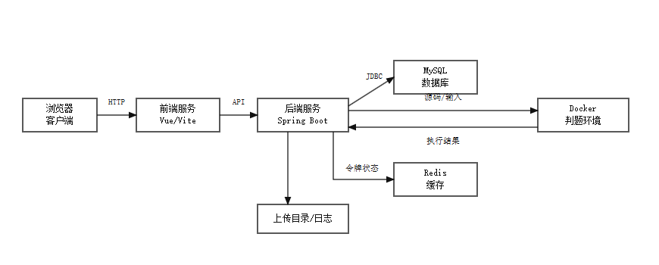
图4-1 系统部署结构图

4.3 数据库概念结构设计
OJPT数据库概念结构围绕用户、题目、标签、测试用例、代码编辑内容、提交记录、提交用例结果和用户题目进度展开。实体说明采用段落编号形式，不再作为三级标题进入目录。
（1）用户实体用于保存登录账号、联系方式、头像、状态和角色等信息。用户实体属性图如图4-2所示。
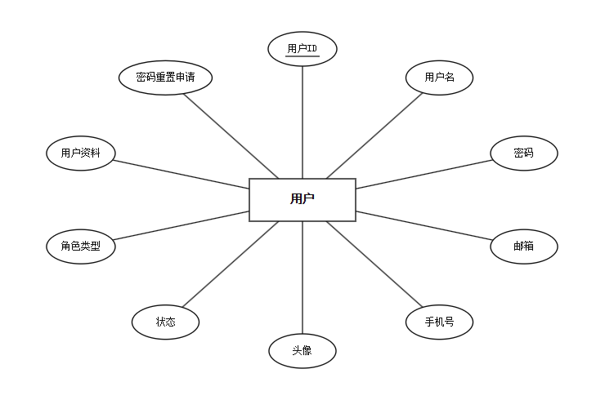
图4-2 用户实体属性图
（2）题目实体保存题号、标题、难度、题面Markdown、时间限制、内存限制、状态、提交次数和通过次数等信息。题目状态包括DRAFT、PUBLISHED和ARCHIVED。题目实体属性图如图4-3所示。
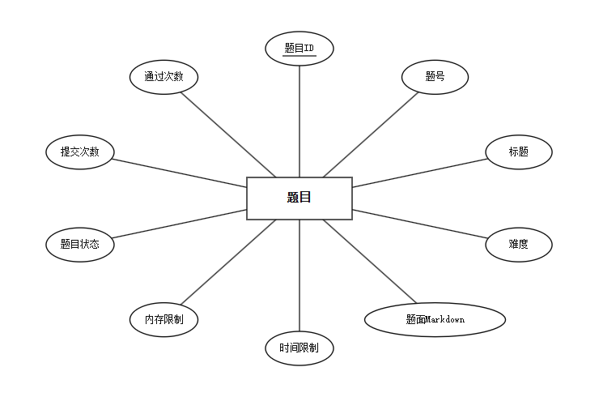
图4-3 题目实体属性图
（3）标签实体用于对题目进行分类和筛选。题目和标签之间通过problem_tag关系表建立多对多关系。标签实体属性图如图4-4所示。
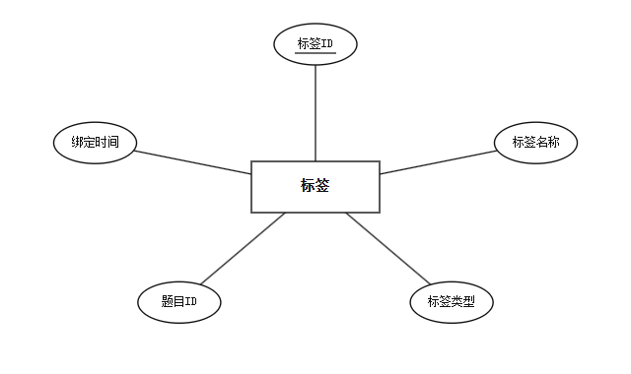
图4-4 标签实体属性图
（4）测试用例实体保存题目输入、期望输出、用例类型、解释说明和排序信息。测试用例实体属性图如图4-5所示。
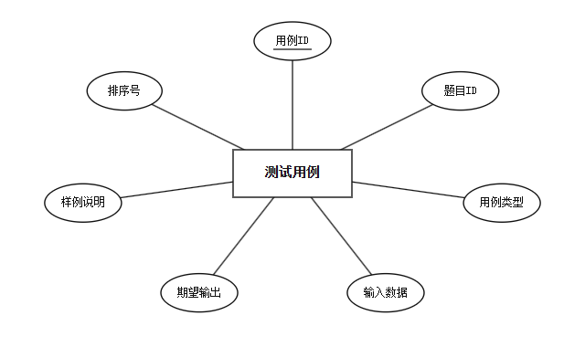
图4-5 测试用例实体属性图
（5）代码编辑内容实体保存用户在某道题、某种语言下的源代码。代码编辑内容实体属性图如图4-6所示。
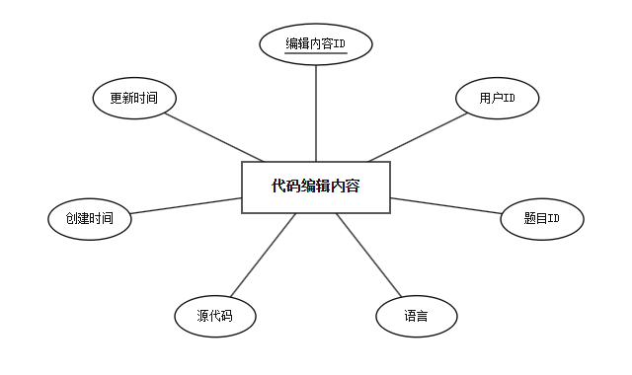
图4-6 代码编辑内容实体属性图
（6）提交记录实体保存正式提交的源代码、语言、状态、运行耗时、编译信息、判题信息和提交时间。提交记录实体属性图如图4-7所示。
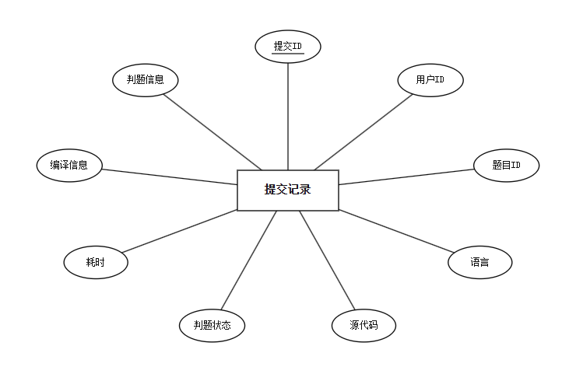
图4-7 提交记录实体属性图
（7）提交用例结果实体保存单个测试用例的判题结果。提交用例结果实体属性图如图4-8所示。
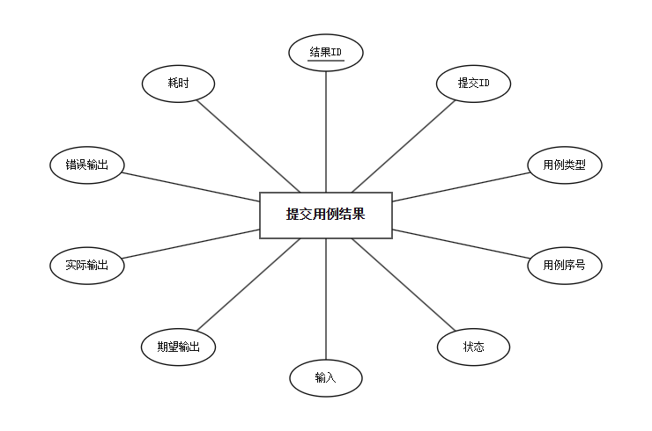
图4-8 提交用例结果实体属性图
（8）用户题目进度实体用于记录用户对某道题的当前进度。用户题目进度实体属性图如图4-9所示。
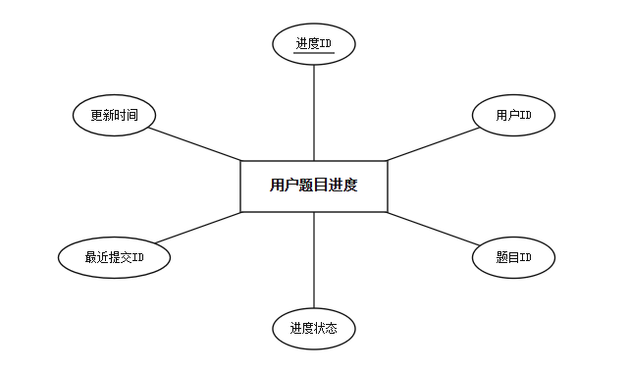
图4-9 用户题目进度实体属性图
用户与提交记录、题目与提交记录、题目与测试用例、题目与标签、提交记录与提交用例结果、用户与题目进度之间形成核心关系。整体关系以题目为中心，一道题可以有多个测试用例和多个标签；一个用户可以对多道题保存代码编辑内容、产生提交记录并形成题目进度；一次提交可以产生多条提交用例结果。数据库整体E-R图如图4-10所示。
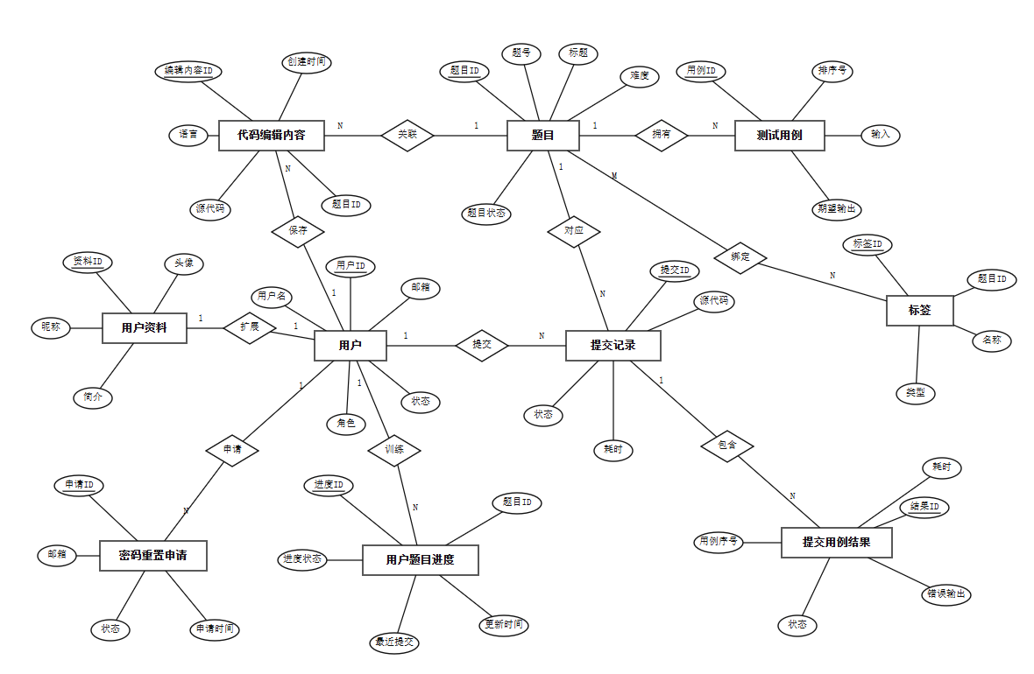
图4-10 数据库整体E-R图

4.4 概念模型转为关系模型
完成数据库概念结构设计后，需要将E-R图中的实体、属性和联系转化为MySQL数据库能够支持的逻辑结构。在实体及实体之间联系的基础上，系统将实体转换为关系模式，将实体属性转换为关系模式中的属性，将实体标识转换为主键，将实体之间的一对多或多对多联系转换为外键字段或中间关系。根据前文数据库整体E-R图，系统主要关系模式如下。
用户（用户ID、用户名、密码、邮箱、手机号、用户状态、最近登录时间、头像、角色类型、逻辑删除标记、创建时间、更新时间、创建人、更新人）
用户资料（资料ID、用户ID、性别、生日、地址、个人网站、GitHub、公司、职位、技能、学号或工号、学校ID、简介、标签、身份状态、创建时间、更新时间）
密码重置申请（申请ID、用户ID、账号标识、审核状态、审核人、审核时间、创建时间、更新时间）
题目（题目ID、题号、标题、难度、题面、时间限制、内存限制、题目状态、提交次数、通过次数、逻辑删除标记、创建时间、更新时间、创建人、更新人）
标签（标签ID、名称、类型、创建时间、更新时间）
题目标签（关系ID、题目ID、标签ID、创建时间）
测试用例（用例ID、题目ID、用例类型、排序号、输入、期望输出、用例说明、创建时间、更新时间）
代码编辑内容（编辑内容ID、用户ID、题目ID、语言、源代码、创建时间、更新时间）
提交记录（提交ID、用户ID、题目ID、语言、源代码、判题状态、运行时间、编译信息、判题信息、提交时间）
提交用例结果（结果ID、提交ID、用例类型、用例序号、输入、期望输出、实际输出、错误输出、用例状态、运行时间、结果说明、创建时间）
用户题目进度（进度ID、用户ID、题目ID、完成状态、最近提交ID、更新时间）
上述关系模式中，用户ID、题目ID、提交ID、测试用例ID、标签ID等字段作为各自关系模式的主键或业务关联字段。实体之间的一对多联系主要通过外键字段表示。例如，题目与测试用例之间是一对多关系，测试用例关系模式通过题目ID关联题目关系模式；用户与提交记录之间是一对多关系，提交记录关系模式通过用户ID关联用户关系模式；提交记录与提交用例结果之间是一对多关系，提交用例结果关系模式通过提交ID关联提交记录关系模式。
实体之间的多对多联系通过中间关系表示。题目和标签之间不存在直接字段冗余，而是通过题目标签关系模式保存题目ID和标签ID，从而支持一个题目绑定多个标签、一个标签对应多个题目。用户与题目之间的训练状态虽然也具有多对多特点，但系统需要保存完成状态、最近提交等附加信息，因此单独设计用户题目进度关系模式表达该关系。经过上述转换后，关系模型能够支撑登录认证、题库维护、在线做题、提交判题、训练统计和管理功能等核心业务。

4.5 数据库表的设计
本节重点列出论文主线涉及的主要业务表，包括用户信息表、题目信息表、标签表、题目标签关系表、测试用例表、代码编辑内容表、提交记录表、提交用例结果表和用户题目进度表等。用户扩展资料、密码重置申请和权限辅助关系等表作为支撑性结构参与系统运行，本文不再逐表展开。各表字段与系统实体、接口返回和页面展示保持对应关系，能够支撑用户训练流程和管理员维护流程。
表4-1 用户信息表`user`
字段 | 类型 | 说明
id | bigint | 用户ID，主键
username | varchar | 用户名
password | varchar | 加密后的密码
email | varchar | 邮箱
phone | varchar | 手机号
avatar | varchar | 头像路径
status | tinyint | 用户状态
role_type | enum | 角色类型，USER或ADMIN
created_at、updated_at | datetime | 创建和更新时间
表4-2 题目信息表`problem`
字段 | 类型 | 说明
id | bigint | 题目ID，主键
problem_no | int | 题号，唯一
title | varchar | 题目标题
difficulty | enum | 难度，EASY、MEDIUM、HARD
statement_md | text | Markdown题面
time_limit_ms | int | 时间限制
memory_limit_kb | int | 内存限制
status | enum | 题目状态
submit_count、accepted_count | int | 提交次数和通过次数
表4-3 标签表`tag`
字段 | 类型 | 说明
`id` | bigint | 标签ID，主键
`name` | varchar | 标签名称
`type` | varchar | 标签类型
`created_at`、`updated_at` | datetime | 创建和更新时间
表4-4 题目标签关系表`problem_tag`
字段 | 类型 | 说明
`id` | bigint | 关系ID，主键
`problem_id` | bigint | 题目ID
`tag_id` | bigint | 标签ID
`created_at` | datetime | 创建时间
表4-5 测试用例表`problem_test_case`
字段 | 类型 | 说明
id | bigint | 测试用例ID
problem_id | bigint | 所属题目ID
case_type | enum | SAMPLE或HIDDEN
input_text | text | 输入数据
expected_output | text | 期望输出
explanation | text | 用例说明
sort_order | int | 排序号
表4-6 代码编辑内容表`problem_code_draft`
字段 | 类型 | 说明
id | bigint | 编辑内容ID
user_id | bigint | 用户ID
problem_id | bigint | 题目ID
language | varchar | 编程语言
source_code | text | 源代码
created_at、updated_at | datetime | 创建和更新时间
表4-7 提交记录表`submission`
字段 | 类型 | 说明
id | bigint | 提交ID
user_id | bigint | 用户ID
problem_id | bigint | 题目ID
language | varchar | 编程语言
source_code | text | 提交源码
status | enum | 判题状态
time_ms | int | 运行耗时
compile_message、judge_message | text | 编译信息和判题信息
表4-8 提交用例结果表`submission_case_result`
字段 | 类型 | 说明
`id` | bigint | 结果ID
`submission_id` | bigint | 提交ID
`case_type` | enum | 用例类型
`case_index` | int | 用例序号
`status` | enum | 判题状态
`actual_output` | text | 实际输出
`time_ms` | int | 运行时间
表4-9 用户题目进度表`user_problem_progress`
字段 | 类型 | 说明
`id` | bigint | 进度ID
`user_id` | bigint | 用户ID
`problem_id` | bigint | 题目ID
`status` | enum | 完成状态
`last_submission_id` | bigint | 最近提交ID
`updated_at` | datetime | 更新时间

5 系统的开发设计与实现

5.1 用户登录功能的设计与实现

5.1.1功能设计
用户进入系统后，可以通过登录弹窗输入账号和密码。账号支持用户名、邮箱和手机号三种形式，前端提交登录信息后，由后端认证接口统一处理。后端先根据账号类型定位用户，再交给Spring Security完成密码校验。校验通过后，系统读取用户状态和角色信息，生成访问令牌和刷新令牌，并把令牌、用户基本信息和角色列表返回给前端。
前端收到登录结果后，将访问令牌保存到用户状态中，后续访问个人中心、代码编辑内容、提交判题和管理功能等受保护接口时，在请求头中携带该令牌。若账号不存在、密码错误、账号被禁用或令牌状态异常，系统返回失败提示，用户需要重新输入登录信息。用户登录流程如图5-1所示。
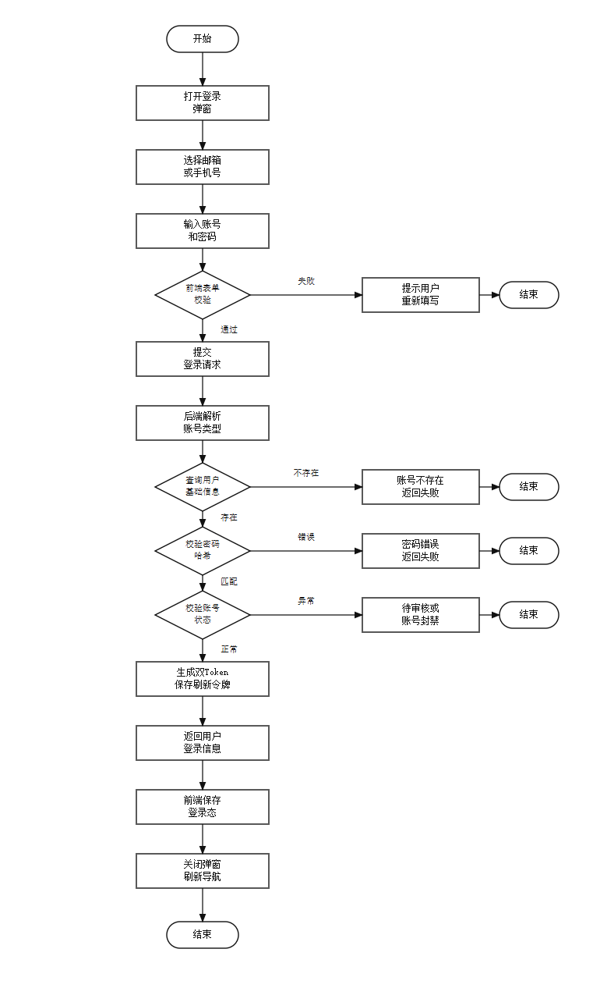
图5-1 用户登录流程图
该功能的核心代码：
@PostMapping("/login")
public Result<LoginResponseVO> login(@Valid @RequestBody LoginRequestDTO dto) {
String principalName = resolvePrincipalName(dto.getAccount());
Authentication authentication = authenticationManager.authenticate(
new UsernamePasswordAuthenticationToken(principalName, dto.getPassword()));
SecurityContextHolder.getContext().setAuthentication(authentication);
LoginUserDetails principal = (LoginUserDetails) authentication.getPrincipal();
List<String> roles = principal.getAuthorities().stream()
.map(a -> a.getAuthority().replace("ROLE_", ""))
.toList();
JwtService.TokenPair pair = jwtService.generateTokens(
principal.getUserId(), principal.getUsername(), roles);
refreshTokenStore.store(principal.getUserId(), pair.refreshJti(), pair.refreshToken());
User dbUser = userService.findById(principal.getUserId());
return Result.ok(authConverter.toLoginResponse("Bearer", pair,
jwtProperties.getAccessExpSeconds(), jwtProperties.getRefreshExpSeconds(), dbUser, roles));

5.1.2界面设计
登录界面采用弹窗形式展示，用户可以输入用户名、邮箱或手机号以及密码完成身份认证。界面在提交失败时显示错误提示，登录成功后顶部导航切换为用户菜单。
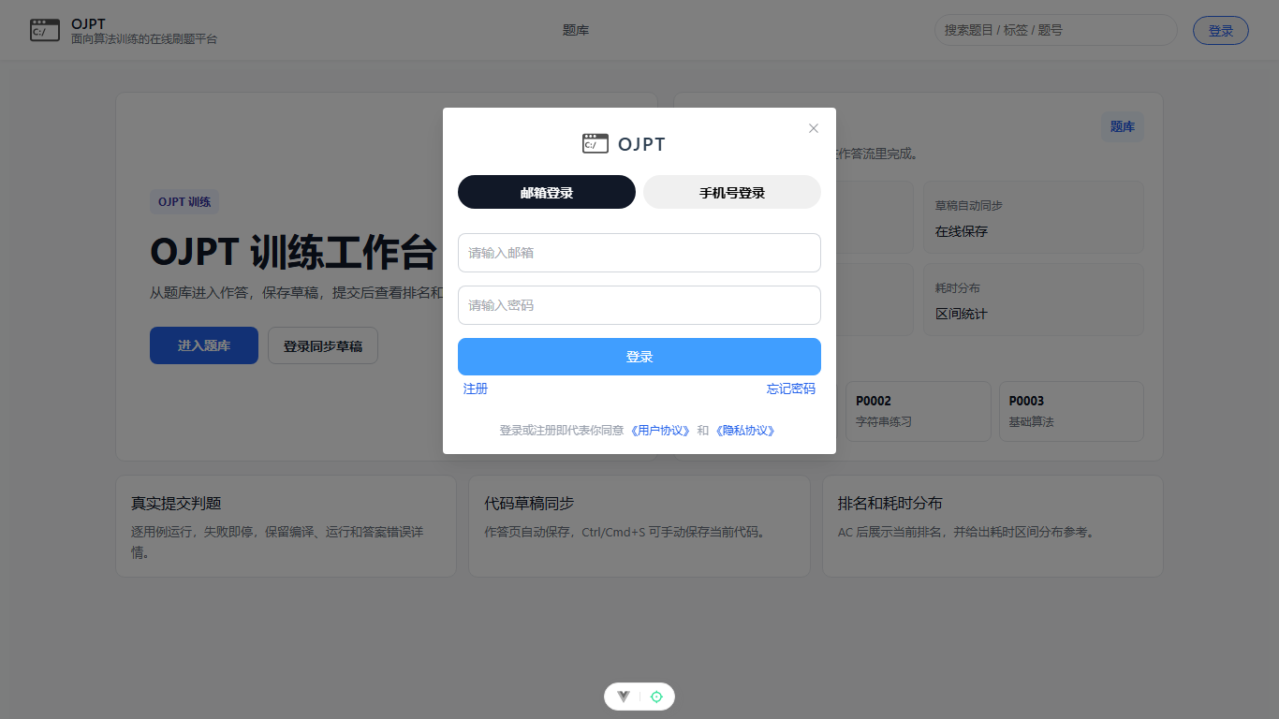
图5-2 用户登录界面

5.2 用户注册功能的设计与实现

5.2.1功能设计
用户未拥有账号时，可以在注册弹窗中填写用户名、密码、邮箱或手机号等信息。前端先进行基础表单校验，校验通过后调用注册接口。后端接收注册请求后，对用户名、邮箱、手机号进行唯一性检查，并对密码进行加密存储，防止明文密码进入数据库。
注册成功后，系统直接为新用户分配普通用户角色，生成访问令牌和刷新令牌，使用户无需再次回到登录页即可进入训练流程。若用户名、邮箱或手机号已被占用，后端返回明确错误信息，前端提示用户重新填写。用户注册流程如图5-3所示。
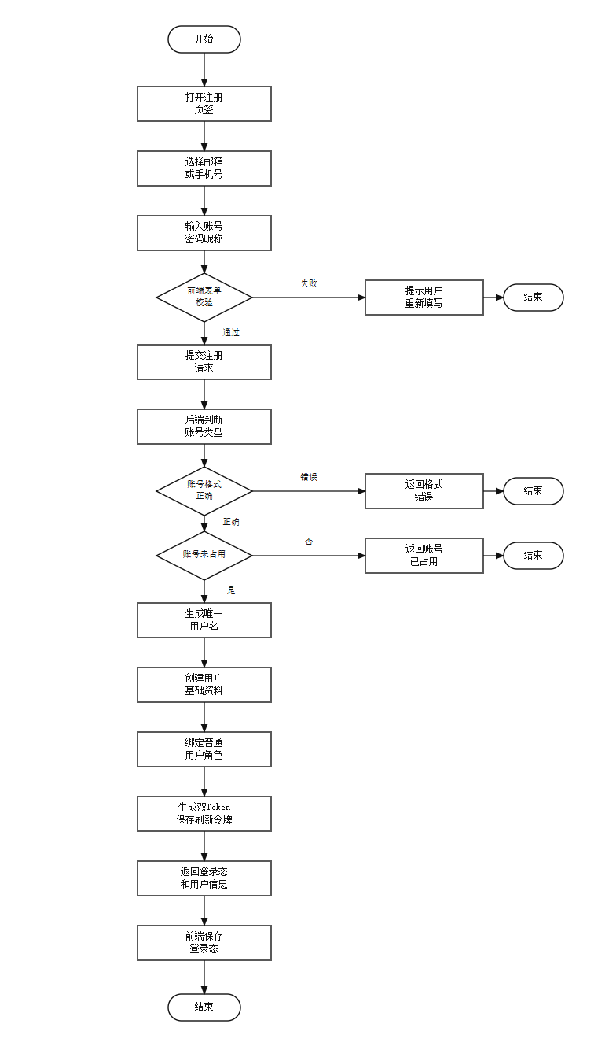
图5-3 用户注册流程图
该功能的核心代码：
@PostMapping("/register")
public Result<LoginResponseVO> register(@Valid @RequestBody RegisterRequestDTO dto) {
User user = userService.register(dto);
List<String> roles = List.of("USER");
JwtService.TokenPair pair = jwtService.generateTokens(user.getId(), user.getUsername(), roles);
refreshTokenStore.store(user.getId(), pair.refreshJti(), pair.refreshToken());
LoginResponseVO vo = authConverter.toLoginResponse(
"Bearer", pair, jwtProperties.getAccessExpSeconds(),
jwtProperties.getRefreshExpSeconds(), user, roles);
return Result.ok(vo);
}

public User register(RegisterRequestDTO dto) {
String account = dto.getAccount().trim();
String password = dto.getPassword();
String nickname = dto.getNickname().trim();
boolean emailAccount = account.contains("@");
String email = emailAccount ? account.toLowerCase() : null;
String phone = emailAccount ? null : account;
if (email != null && findByEmail(email) != null) {
throw new ResponseStatusException(HttpStatus.CONFLICT, "邮箱已被使用");
}
if (phone != null && findByPhone(phone) != null) {
throw new ResponseStatusException(HttpStatus.CONFLICT, "手机号已被使用");
}
User user = new User()
.setUsername(buildUniqueUsername(nickname, account))
.setPassword(passwordEncoder.encode(password))
.setEmail(email)
.setPhone(phone)
.setRoleType("USER")
.setStatus(1);
userMapper.insert(user);
return user;

5.2.2界面设计
注册界面与登录入口保持一致，用户填写账号、密码和基础资料后提交注册请求。表单会对必填项和账号格式进行提示，注册成功后系统自动进入登录态。
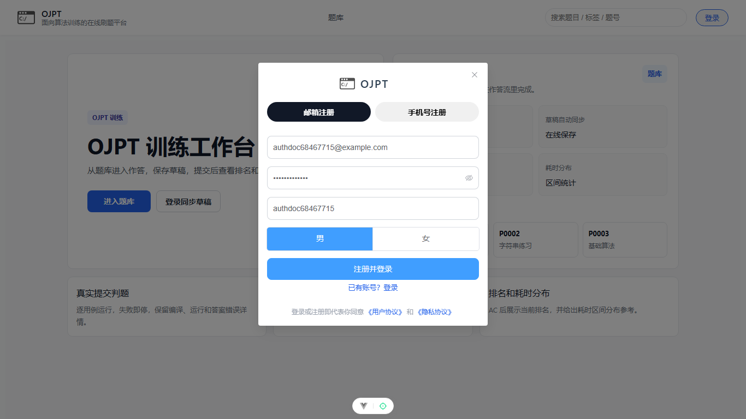
图5-4 用户注册界面

5.3 题库浏览功能的设计与实现

5.3.1功能设计
题库浏览功能面向匿名用户和已登录用户开放。用户进入题库页面后，可以按页码、关键词、难度、标签、完成状态和排序条件查询题目。前端把筛选条件组织为查询参数，请求后端题库分页接口，后端返回题号、标题、难度、标签、提交次数和用户完成状态等信息。
后端查询题库时，会结合题目发布状态和用户身份进行处理。匿名用户只能看到已发布题目的公开信息；已登录用户还会结合用户题目进度表，返回未开始、已尝试或已解决等训练状态。题库浏览流程如图5-5所示。
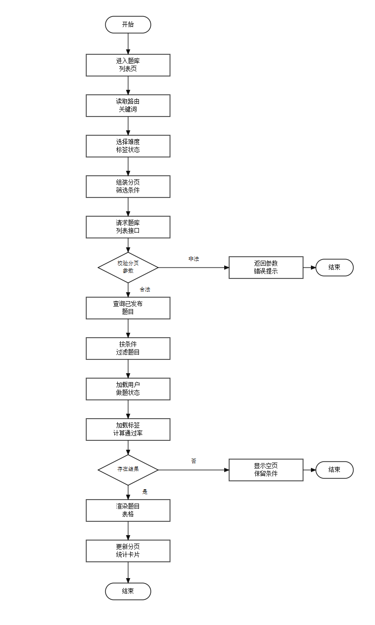
图5-5 题库浏览流程图
该功能的核心代码：
@GetMapping
public Result<PageResult<ProblemListItemVO>> listProblems(
@RequestParam(value = "page", defaultValue = "1") Integer page,
@RequestParam(value = "size", defaultValue = "20") Integer size,
@RequestParam(value = "keyword", required = false) String keyword,
@RequestParam(value = "difficulty", required = false) String difficulty,
@RequestParam(value = "tagId", required = false) Long tagId,
@RequestParam(value = "status", required = false) String status,
@RequestParam(value = "orderBy", required = false) String orderBy) {
PageResult<ProblemListItemVO> pageResult = problemService.queryProblems(

